**Московский государственный технический**

**университет им. Н.Э. Баумана.**

Факультет «Информатика и управление»

Кафедра ИУ5. Курс «Базовые компоненты интернет-технологий»

Отчет по лабораторной работе №7

**«**Работа с LINQ»

|  |  |  |
| --- | --- | --- |
| Выполнил: |  | Проверил: |
| студент группы ИУ5-25б |  | доцент каф. ИУ5 |
| Шкарин Е.А. |  | Гапанюк Ю.Е. |
| Подпись и дата: |  | Подпись и дата: |

Москва, 2020 г.

# Постановка задачи:

Разработать программу, реализующую работу с LINQ to Objects. В качестве примера используйте проект «SimpleLINQ» из примера «Введение в LINQ».

1. Программа должна быть разработана в виде консольного приложения на языке C#. 2. Создайте класс «Сотрудник», содержащий поля:

• ID записи о сотруднике;

• Фамилия сотрудника;

• ID записи об отделе.

3. Создайте класс «Отдел», содержащий поля:

• ID записи об отделе;

• Наименование отдела.

4. Предполагая, что «Отдел» и «Сотрудник» связаны соотношением одинко-многим разработайте следующие запросы:

• Выведите список всех сотрудников и отделов, отсортированный по отделам.

• Выведите список всех сотрудников, у которых фамилия начинается с буквы «А».

• Выведите список всех отделов и количество сотрудников в каждом отделе.

• Выведите список отделов, в которых у всех сотрудников фамилия начинается с буквы «А».

• Выведите список отделов, в которых хотя бы у одного сотрудника фамилия начинается с буквы «А».

5. Создайте класс «Сотрудники отдела», содержащий поля:

• ID записи о сотруднике;

• ID записи об отделе. 6. Предполагая, что «Отдел» и «Сотрудник» связаны соотношением многоко-многим с использованием класса «Сотрудники отдела» разработайте следующие запросы:

• Выведите список всех отделов и список сотрудников в каждом отделе.

• Выведите список всех отделов и количество сотрудников в каждом отделе.

# Текст программы:

//Program.cs (делегаты)

using System;

using System.Collections.Generic;

using System.Data;

using System.Linq;

using System.Text;

using System.Threading.Tasks;

namespace Lab7_Linq

{

class Employee : Department

{

public Employee(int ID_emp, string sur_name, int ID_dep, string dep_name) : base(dep_name)

{

ID_employee = ID_emp;

surName = sur_name;

ID_department_empl = ID_dep;

}

public int ID_employee { get; set; }

public string surName { get; set; }

public int ID_department_empl { get; set; }

public override string ToString()

{

return $"{ID_employee} {surName} {Name}";

}

class Department

{

public Department(string Name)

{

this.Name = Name;

}

public int ID_department { get; set; }

public string Name { get; set; }

}

class Program

{

static void Main(string[] args)

{

#region uncorrect

var rnd = new Random();

var list_employee = new List<Employee>()

{

new Employee(1, "Адлер", 9, "Отдел 9"),

new Employee(2, "Синицин", 8, "Отдел 8"),

new Employee(3, "Ковалев", 8, "Отдел 8"),

new Employee(4, "Масленников", 6, "Отдел 6"),

new Employee(5, "Петров", 6, "Отдел 6"),

new Employee(6, "Адхамов", 1, "Отдел 1"),

new Employee(7, "Алиев", 9, "Отдел 9"),

new Employee(8, "Аскеразде", 9, "Отдел 9"),

new Employee(9, "Попов", 1, "Отдел 1"),

new Employee(10, "Ильин", 7, "Отдел 7"),

new Employee(11, "Косов", 4, "Отдел 4"),

new Employee(12, "Ломов", 7, "Отдел 7")

};

var list_department = new List<Department>();

Console.WriteLine("Группировка по отделу");

var group_dep = list_employee.GroupBy(item => item.ID_department_empl);

foreach (var group in group_dep)

{

Console.WriteLine($"Номер отдела: {group.Key}");

foreach (var item in group)

{

Console.WriteLine(item.surName);

}

Console.WriteLine();

}

Console.WriteLine();

Console.WriteLine("Сотрудники у которых фамилия начинается с буквы А");

var surname_A = list_employee.Where(item => item.surName.StartsWith("А"));

foreach (var item in surname_A)

{

Console.WriteLine(item);

}

Console.WriteLine();

Console.WriteLine("Количество сотрудников в отделе");

foreach (var group in group_dep)

{

Console.WriteLine($"Номер отдела: {group.Key}");

Console.WriteLine(group.Count());

Console.WriteLine();

}

Console.WriteLine();

Console.WriteLine("Список отделов в которых есть сотрудники с Фамилией начинающейся на А");

foreach (var group in group_dep)

{

if (group.Any(item => item.surName.StartsWith("А")))

{

Console.WriteLine($"Номер отдела: {group.Key}");

}

}

Console.WriteLine("Список отделов в которых все сотрудники с фамилией начинающейся на А");

foreach (var group in group_dep)

{

if (group.All(item => item.surName.StartsWith("А")))

{

Console.WriteLine($"Номер отдела: {group.Key}");

}

}

#endregion

Console.ReadKey();

}

}

}

//department_employees.cs

using System;

using System.Collections.Generic;

using System.Linq;

using System.Text;

using System.Threading.Tasks;

namespace Lab7_Linq

{

class department_employees

{

public int ID_departments { get; set; }

public int ID_employees_of_department { get; set; }

public department_employees(int depart)

{

ID_departments = depart;

}

}

}

Тесты программы:

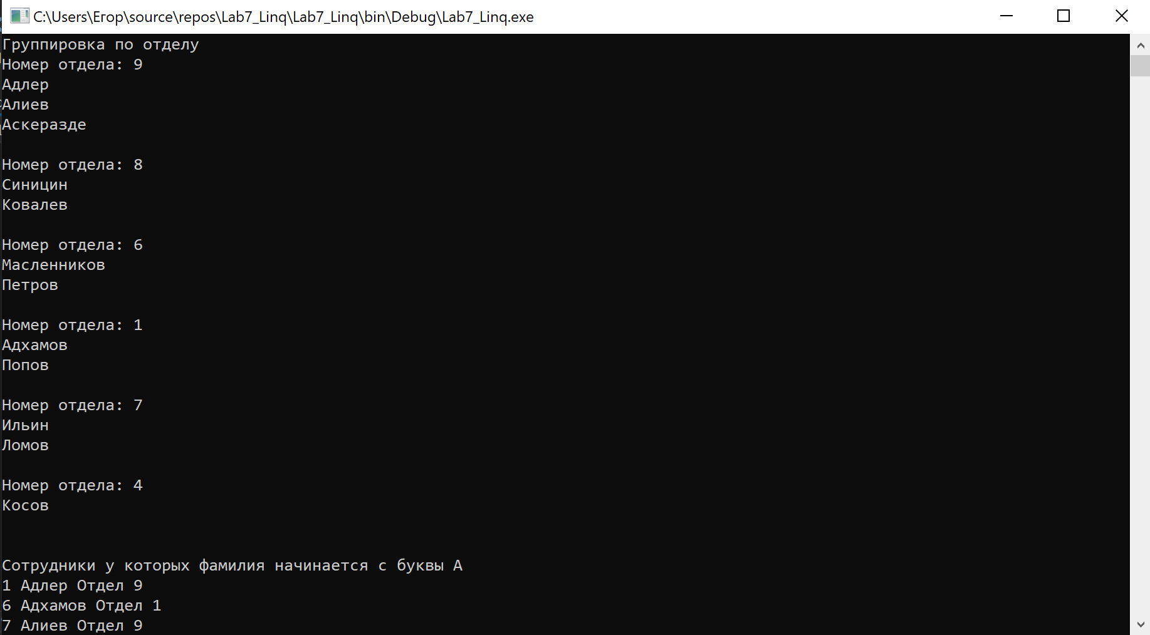

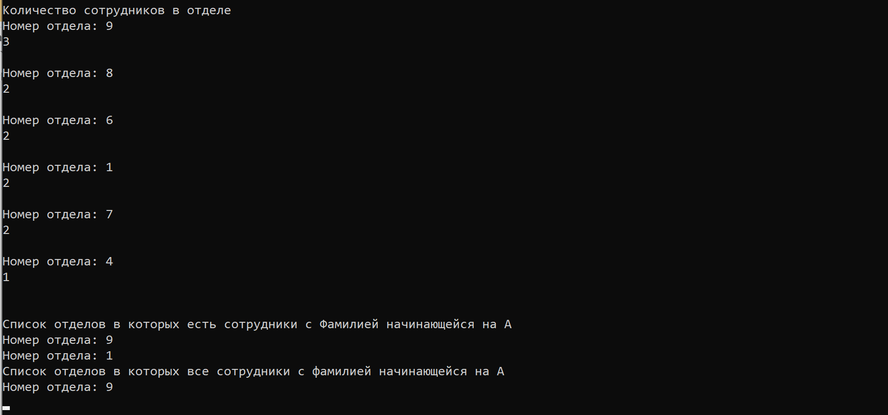

23.12.2020  
Шкарин Е.А